TRƯỜNG ĐẠI HỌC CÔNG NGHỆ SÀI GÒN

**KHOA CÔNG NGHỆ THÔNG TIN**

---oOo---

**LUẬN VĂN TỐT NGHIỆP**

*Tên đề tài*

**XÂY DỰNG TRANG WEB BÁN LINH KIỆN MÁY TÍNH**

Người hướng dẫn**: ThS. Hồ Đình Khả**

Sinh viên thực hiện :

1. **Trần Quốc Vương -** **DH51801674**
2. **Chiu Thùy Tỷ - DH51800705**

TP.HỒ CHÍ MINH – Năm 2023

**Lời cảm ơn**

Để hoàn thành khóa luận này, em xin gửi lời cảm ơn đến các Quý Thầy Cô Khoa Công Nghệ Thông Tin, Trường Đại học Công nghệ Sài Gòn đã tạo cơ hội để em được học tập , rèn luyện và tích lũy kiến thức, kỹ năng để thực hiện khóa luận.

Em xin chân thành cảm ơn thầy Hồ Đình Khả vì đã hướng dẫn tận tình, giúp đỡ, hỗ trợ và tạo những điều kiện thuận lợi để giúp cho em trong quá trình làm đề tài luận văn này.

Khóa luận này là kiến thức mà thầy cô đã cho em, đó là một kinh nghiệm và là một bài học để phát triển, để đúc kết cho bản thân. Trong quá trình làm luận văn cũng khó tráng những sai sót. Em rất mong thầy cô thông cảm và nhận được nhiều sự góp ý và chỉ bảo tận tình của quý thầy cô.

Em xin chân thành cảm ơn

MỤC LỤC

**Chương 1. GIỚI THIỆU** 1

**1.1** **Mục tiêu** 1

**1.1.1** **Giới thiệu mục tiêu:** 1

**1.1.2** **Lý do chọn mục tiêu:** 1

**1.2** **Những thách thức cần giải quyết** 1

**Chương 2. MÔ TẢ NGHIỆP VỤ** 3

**2.1** **Tổng quan** 3

**2.1.1** **Quản trị viên** 3

**2.1.2** **Khách hàng :** 5

**2.2** **Sơ đồ chức năng** 7

**2.3** **Quy trình xử lý** 7

**2.3.1** **Quy trình đăng nhập quản trị viên** 7

**2.3.2** **Quy trình đăng nhập khách hàng** 7

**2.3.3** **Quy trình đăng ký khách hàng** 8

**2.3.4** **Quy trình mua hàng** 8

**2.3.5** **Quy trình xác nhận đơn hàng** 9

**2.3.6** **Sơ đồ Use Case** 10

**3.1 Sơ đồ ERD** 11

**3.2 Lược đồ quan hệ** 11

**3.3** **Use case chi tiết** 12

**3.3.1** **Use case quản lý sản phẩm** 12

**3.3.2** **Use case quản lý tài khoản** 14

**3.3.3** **Use case quản lý danh mục** 16

**3.3.4** **Use case quản lý giỏ hàng** 18

**3.3.5** **Use case quản lý đặt hàng** 20

**3.3.6** **Use case quản lý đánh giá sản phẩm** 22

**3.3.7** **Use case đăng ký/Đăng nhập** 23

**3.4** **Sơ đồ tuần tự** 25

**3.4.1** **Sơ đồ tuần tự thêm sản phẩm** 25

**3.4.2** **Sơ đồ tuần tự xóa sản phẩm** 25

**3.4.3** **Sơ đồ tuần tự cập nhật sản phẩm** 26

**3.4.4** **Sơ đồ tuần tự xóa khách hàng** 26

**3.4.5** **Sơ đồ tuần tự chỉnh sửa thông tin** 27

**3.4.6** **Sơ đồ tuần tự thêm danh mục** 27

**3.4.7** **Sơ đồ tuần tự cập nhật danh mục** 28

**3.4.8** **Sơ đồ tuần tự xóa danh mục** 28

**3.4.9** **Sơ đồ tuần tự xóa giỏ hàng** 29

**3.4.10** **Sơ đồ tuần tự cập nhật giỏ hàng** 29

**3.4.11** **Sơ đồ tuần tự thêm giỏ hàng** 30

**3.4.12** **Sơ đồ tuần tự đặt hàng** 30

**3.4.13** **Sơ đồ tuần tự thanh toán** 31

**3.4.14** **Sơ đồ tuần tự theo dỗi tình trạng đơn hàng** 31

**3.4.15** **Sơ đồ tuần tự thêm đánh giá** 32

**3.4.16** **Sơ đồ tuần tự xóa đánh giá** 32

**3.4.17** **Sơ đồ tuần tự đăng nhập** 33

**3.4.18** **Sơ đồ tuần tự đăng ký** 33

**3.5** **Sơ đồ hoạt động** 34

**3.5.1** **Sơ đồ hoạt động quản lý bán hàng** 34

**3.5.2** **Sơ đồ hoạt động quản lý tài khoản** 34

**3.5.3** **Sơ đồ hoạt động quản lý danh mục** 34

**3.5.4** **Sơ đồ hoạt động quản lý giỏ hàng** 35

**3.5.5** **Sơ đồ hoạt động quản lý đơn hàng** 35

**3.5.6** **Sơ đồ hoạt động quản lý đánh giá đơn hàng** 35

**3.5.7** **Sơ đồ hoạt động đăng nhập** 36

**MỤC LỤC CÁC HÌNH VẼ**

**Hình 2- 1**: Sơ đồ chức năng 7

**Hình 2- 2**: Quy trình đăng nhập quản trị viên 7

**Hình 2- 3**: Quy trình đăng nhập khách hàng 7

**Hình 2- 4**: Quy trình đăng ký khách hàng 8

**Hình 2- 5**: Quy trình mua hàng 8

**Hình 2- 6:** Quy trình xác nhận đơn hàng 9

**Hình 2- 7**: Use Case 10

**Hình 3- 1**: Sơ đồ ERD 11

**Hình 3- 2:** Lược đồ quan hệ 11

**Hình 3- 3**: Use case quản lý đơn hàng 12

**Hình 3- 4**: Use case quản lý tài khoản 14

**Hình 3- 5**: Use case quản lý danh mục 16

**Hình 3- 6**: Use case quản lý giỏ hàng 18

**Hình 3- 7**: Use case quản lý đặt hàng 20

**Hình 3- 8**: Use case quản lý đánh giá sản phẩm 22

**Hình 3- 9:** Use case Đăng ký/ Đăng nhập 23

**Hình 3- 10:** Sơ đồ tuần tự thêm sản phẩm 25

**Hình 3- 11:** Sơ đồ tuần tự xóa sản phẩm 25

**Hình 3- 12**: Sơ đồ tuần tự cập nhật sản phẩm 26

**Hình 3- 13:** Sơ đồ tuần tự xóa khách hàng 26

**Hình 3- 14**: Sơ đồ tuần tự chỉnh sửa thông tin 27

**Hình 3- 15**: Sơ đồ tuần tự thêm danh mục 27

**Hình 3- 16:** Sơ đồ tuần tự cập nhật danh mục 28

**Hình 3- 17**: Sơ đồ tuần tự xóa danh mục 28

**Hình 3- 18**: Sơ đồ tuần tự xóa giỏ hàng 29

**Hình 3- 19**: Sơ đồ tuần tự cập nhật giỏ hàng 29

**Hình 3- 20**: Sơ đồ tuần tự thêm giỏ hàng 30

**Hình 3- 21**: Sơ đồ tuần tự đặt hàng 30

**Hình 3- 22**: Sơ đồ tuần tự thanh toán 31

**Hình 3- 23**: Sơ đồ tuần tự theo dỗi tình trạng đơn hàng 31

**Hình 3- 24**: Sơ đồ tuần tự đánh giá sản phẩm 32

**Hình 3- 25**: Sơ đồ tuần tự xóa đánh giá 32

**Hình 3- 26**: Sơ đồ tuần tự đăng nhập 33

**Hình 3- 27**: Sơ đồ tuần tự đăng ký 33

**Hình 3- 28**: Sơ đồ hoạt động quản lý bán hàng 34

**Hình 3- 29**: Sơ đồ hoạt động quản lý tài khoản 34

**Hình 3- 30**: Sơ đồ hoạt động quản lý giỏ hàng 35

**Hình 3- 31**: Sơ đồ hoạt động quản lý đơn hàng 35

**Hình 3- 32**: Sơ đồ hoạt động thêm đánh giá 35

**Hình 3- 33**: Sơ đồ hoạt động xóa đánh giá 36

**Hình 3- 34**: Sơ đồ hoạt động đăng nhập 36

**MỤC LỤC CÁC BẢNG**

**Bảng 3- 1**: Mô tả Use case quản lý sản phẩm 14

**Bảng 3- 2:** Mô tả Use case quản lý tài khoản 15

**Bảng 3- 3**: Mô tả Use case danh mục 18

**Bảng 3- 4:** Mô tả Use case quản lý giỏ hàng 19

**Bảng 3- 5**: Mô tả Use case quản lý đặt hàng 21

**Bảng 3- 6**: Mô tả Use case quản lý đánh giá sản phẩm 23

**Bảng 3- 7:** Mô tả Đăng ký/Đăng nhập 24

# **Chương 1. GIỚI THIỆU**

* 1. **Mục tiêu**
     1. **Giới thiệu mục tiêu:**

Mục tiêu chính là xây dựng website bán linh kiện máy tính. Trang website cung cấp cho khách hàng một nền tảng có thể tìm kiếm và mua sắm các sản phẩm linh kiện máy tính, thuận tiện cho việc nâng cấp máy tính của khách hàng. Bằng cách tạo ra một trang web có giao diện hấp dẫn, dễ sử dụng mong muốn có thể mang lại trải nghiệm mua sắm tuyệt vời cho khách hàng.

* + 1. **Lý do chọn mục tiêu:**

+ Tìm năng về thị trường: Với sự phát triển của công nghệ thì việc nâng cấp máy tính trở nên ngày càng phổ biến. Người tiêu dùng có mua cầu mua sắm các linh kiện máy tính để nâng cấp hiệu suất và các tính năng của máy tính. Bằng cách tận dụng tiềm năng thị trường này, mục tiêu xây dựng một trang web bán linh kiện máy tính sẽ mang lại nhiều cơ hội kinh doanh và tiềm năng tăng trưởng dài hạn.

+ Tiện ích cho khách hàng: Việc xây dựng một website bán hàng mang lại rất nhiều lợi ích lớn cho khách hàng. Khách hàng có thể dễ dàng tìm kiếm các sản phẩm theo mẫu mã, thông số và mức giá phù hợp với nhu cầu của họ. Với việc tạo ra web có thể giúp khách hàng tiết kiệm được rất nhiều thời gian cho việc tìm kiếm và công sức đi lại để tìm được sản phẩm phù hợp từ nhiều các cửa hàng truyền thống. Thông qua trang web khách hàng có thể tiếp cận được đa dạng các loại sản phẩm.

+ Phát triển danh nghiệp bền vững: Xây dựng website bán linh kiện cũng giúp xây dựng cho cửa hàng bền vững trong lĩnh vực này. Bằng cách tận dụng công nghệ và sự phát triển của trang web, việc tạo ra một cửa hàng trực tuyến hiệu quả về mặt chi phí và quản lý. Mặt khác, việc xây dựng trang web cũng mang lại khả năng mở rộng và tiếp cận sản phẩm đến được nhiều người dùng. Điều này sẽ giúp cho cửa hàng phát triển và tạo ra lợi nhuận bền vững trong tương lai.

* 1. **Những thách thức cần giải quyết**

Mặc dù việc xây dựng trang web mang lại rất nhiều lợi ích nhưng bên cạnh đó cũng có nhiều thách thức:

+ Nhiều đối thủ cạnh trang:

Dù cho nhu cầu của khách hàng là không giới hạn nhưng hiện nay thị trường linh kiện máy tính có sự cạnh tranh cao từ nhiều đối thủ khác nhau. Vì vậy, để tồn tại và phát triển, trang web cần có các chiến lược marketing và chất lượng dịch vụ để thu hút khách hàng.

+ Cả doanh nghiệp bán lẻ và nhà sản xuất đều vào cuộc kinh doanh Online:

Đây là thực trạng chung của thị trường kinh doanh Online hiện nay. Khi nhà sản xuất cũng có tham vọng chiếm lĩnh thị trường đầy màu mỡ này, họ để mức giá bán lẻ cạnh tranh nhất cùng với nhiều quà tặng kèm và khuyển mãi hấp dẫn.

Sự bùng nổ phát triển của các kênh bán hàng Online đã giúp cho việc quảng cáo trở nên sôi động hơn.

+ Cạnh tranh về giá

Hiện này có rất nhiều công cụ tìm kiếm khác nhau điển hình như Google, Facebook và các kênh mua sắm như Shoppe, Ladaza, Tiki thì họ dễ dàng tìm kiếm các sản phẩm mình mong muốn, cùng kiểu dáng, chất lượng nhưng lại khác nhau về giá cả. Nếu để giá cao thì sẽ không có người mua, còn hạ giá sẽ lỗ , không đủ trang trải kinh doanh.

+ Cập nhật công nghệ và xu hướng

Các linh kiện máy tính luôn thay đổi và phát triển nhanh chóng vì nhu cầu của người dùng ngày càng thì các linh kiện máy tính ngày càng có nhiều mẫu mã mới vì thế cửa hàng phải luôn cập nhật với các xu hướng mới, công nghệ mới và sáng tạo nội dung để đáp ứng nhu cầu và mong muốn. Điều này đòi hỏi luôn luôn nghiên cứu và cập nhật kiến thức trong lĩnh vực này, duy trì việc tìm kiếm các nhà cung cấp sản phẩm và đối tác liên quan.

# **Chương 2. MÔ TẢ NGHIỆP VỤ**

* 1. **Tổng quan**

Website được xây dựng theo mô hình B2C trong đó doanh nghiệp bán hàng, cung cấp sản phẩm cho người dùng cuối dùng

Chủ sở hữu kinh doanh : người sở hữu trang web. Người thực hiện các chức năng: đăng nhập, quản lý sản phẩm, quản lý tài khoản người dùng, quản lý đánh giá, bình luận và quản lý các đơn hàng. Các chức năng trên muốn được sử dụng thì phải sử dụng tài khoản admin do chủ doanh nghiệp cung cấp để vào được trang quản trị.

Khách hàng được sử dụng các chức năng sau: đăng ký, đăng nhập, xem thông tin sản phẩm, tìm kiếm sản phẩm, thêm vào giỏ hàng, đặt hàng, thanh toán và đánh giá sản phẩm.

* + 1. **Quản trị viên**

Quản trị viên là người có trách nhiệm quản lý các chức năng cơ bản như thêm, sửa, xóa của website, kiểm soát hệ thống, cập nhật cơ sở dữ liệu, phản hồi xử lý các đơn hàng, cập nhật sản phẩm mới , quản lý phản hồi khi khách hàng mua hàng và thông kê danh sách đơn hàng.

* **Chức năng đăng nhập :**

Người quản trị sẽ sử dụng email và mật khẩu đã tạo. Hệ thống kiểm tra xem email và mật khẩu đã đúng hay chưa. Nếu đúng sẽ chuyển đến trang admin, nếu sai sẽ thông báo và bắt người quản trị nhập lại. Trong trường hợp quên mật khẩu người quản trị có thể chọn quên mật khẩu để được lấy lại mật khẩu.

* **Quản lý sản phẩm :**

Quản lý sản phẩm sẽ xem danh sách sản phẩm bao gồm: thông tin sản phẩm như tên sản phẩm, giá gốc, giá khuyến mãi, số lượng tồn kho, mô tả sản phẩm, hình ảnh chính và phụ của sản phẩm.

Tạo sản phẩm : Chỉ những ai có tài khoản admin mới có thể thêm sản phẩm mới bằng cách cung cấp các thông tin của sản phẩm bao gồm như tên sản phẩm, số lượng, giá gốc, giá khuyến mãi, mô tả sản phẩm và các hình ảnh liên quan tới sản phẩm

Cập nhật sản phẩm : Người quản trị có thể thay đổi các thông tin sản phẩm khi có sai sót hoặc có sự thay đổi cần thiết.

Xóa sản phẩm : Người quản trị có thể xóa sản phẩm thông qua nút xóa trong danh sách sản phẩm.

* **Quản lý người dùng :**

Quy trình đăng ký: Khách hàng đăng ký tài khoản trên web bằng cách cung cấp thông tin cá nhân như tên, địa chỉ, email và mật khẩu.

Quy trình đăng nhập: Hệ thống sẽ kiểm tra thông tin đăng nhập của khách hàng có trùng với thông tin khi khách hàng đăng ký không.

Quy trình quản lý tài khoản: Người dùng quản lý thông tin cá nhân, thay đổi mật khẩu, cập nhật địa chỉ giao hàng và lịch sử mua hàng.

* **Quản lý đánh giá, bình luận :**

Quản lý đánh giá và bình luận cho phép người quản trị xem bình luận và đánh giá của khách hàng khi mua sản phẩm.

Khi khách hàng đánh giá và viết nhận xét về sản phẩm mà họ đã mua. Điều này cung cấp thông tin phản hồi từ khách hàng và giúp cửa hàng tiếp nhận nhầm cãi thiện chất lượng sản phẩm và chất lượng phục vụ.

* **Quản lý đơn hàng :**

Quản trị viên có thể tìm kiếm, xem thông tin, theo dõi tình trạng của đơn hàng

Xác nhận đơn hàng : Khi người dùng hoàn tất thanh toán, hệ thống sẽ gửi thông báo xác nhập đơn hàng.

Quy trình giao hàng: Người quản trị sẽ đưa thông tin như: địa chỉ giao hàng, tên khách hàng và số điện thoại cho bên giao hàng.

Xác nhận đơn hàng : Khi nhận được hàng, khách hàng sẽ xác nhận đã nhận được, hệ thống sẽ thông báo cho quản trị viên tình trạng đơn hàng đã được giao.

Quy trình xử lý hoàn trả: trường hợp khách hàng muốn hoàn trả sản phẩm, hệ thống sẽ kiểm tra điều kiện sản phẩm và hoàn trả tiền cho khách hàng.

* + 1. **Khách hàng :**
* **Đăng ký :**

Khách hàng điền các thông tin vào form đăng ký và yêu cầu nhập vào các thông tin: email, mật khẩu, nhập lại mật khẩu. Hệ thống sẽ kiểm tra coi đúng định dạng như email phải đúng định dạng email@gmail, mật khẩu có đủ 5-160 ký tự không, kiểm tra coi mật khẩu có giống phần nhập lại mật khẩu không.

* **Đăng nhập :**

Khi khách hàng đăng nhập hệ thống sẽ so sánh email và mật khẩu có trùng với email và mật khẩu đã đăng ký hay không, nếu đúng hệ thống sẽ thống báo đăng nhập thành công, nếu sai sẽ thông báo nhập lại

Trong trường hợp quên mật khẩu khách hàng bấm vào mục quên mật khẩu để được đặt lại mật khẩu.

* **Xem thông tin sản phẩm :**

Khách hàng đến với website để xem sản phẩm, chức năng xem sản phẩm nằm ở ngay trang chủ cho phép khách hàng xem tất cả các sản phẩm có trong hệ thống khi truy cập vào trang web.

Website hiển thị sản phẩm theo danh mục giúp khách có thể dễ dàng hơn trong quá trình xem sản phẩm. Xem theo chủ đề như danh mục, sản phẩm mới, sản phẩm phổ biến, sản phẩm bán chạy. Lọc các sản phẩm với mức giá từ thấp tới cao, từ cao tới thấp, theo khoảng giá, theo đánh giá sao.

* **Xem chi tiết sản phẩm :**

Khi chọn vào một sản phẩm, hệ thống sẽ hiện thị các thông tin sản phẩm đó bao gồm : Tên sản phẩm, giá gốc, giá khuyến mãi, mô tả, chi tiết sản phẩm, số sao, hình ảnh zoom ở góc độ khác nhau, số sản phẩm đã bán, các sản phẩm khác cùng danh mục

* **Thêm vào giỏ hàng :**

Khách hàng lựa chọn sản phẩm ưng ý tiến hành chọn số lượng sản phẩm và bấm chọn thêm vào giỏ hàng hoặc mua ngay.

Sản phẩm sẽ được cập nhật vào giỏ hàng trên giao diện giỏ hàng. Sau đó khách hàng có thể xem thông tin sản phẩm trong giỏ hàng bao gồm hình ảnh chính của sản phẩm, tên sản phẩm, giá gốc, giá khuyến mãi, số lượng, giá tiền tổng của sản phẩm đó, tổng số tiền tất cả các sản phẩm.

Khách hàng có thể thay đổi số lượng cần mua, xóa sản phẩm, xóa hết các sản phẩm hoặc chọn những sản phẩm muốn mua.

* **Đặt hàng :**

Khách hàng khi chọn đặt hàng hệ thống sẽ chuyển sang trang thanh toán ở trang này khách hàng bắt buộc điền các thông tin như Tỉnh thành, Quận/huyện, Phường/xã, địa chỉ cụ thể, số điện thoại, ghi chú cho cửa hàng nếu có

Bên cạnh đó trang cũng hiện thị thông tin các sản phẩm mà khách hàng đã chọn và tổng tiền khách hàng phải tra khi được giao hàng

* **Xem chi tiết đơn hàng :**

Sau khi đặt hàng, sẽ chuyển đến trang xem chi tiết đơn hàng mà khách đã đặt hoặc người dùng có thể chọn vào tài khoản sau đó chọn mục đơn hàng sẽ hiện ra chi tiết đơn hàng vừa đặt hoặc đặt trước đó

Khách hàng có thể xem những tình trạng đơn hàng như chờ xác nhận, chờ lấy hàng, đang giao, đã giao, đã hủy

Trong trang thông tin chi tiết có các thông tin như trạng thái đơn hàng, tên sản phẩm, số lượng đã đặt, hình ảnh, tổng tiền

* **Cập thật thông tin khách hàng**

Khách hàng chọn vào phần tài khoản trong thanh header. Sau đó khách hàng có thể xem thông tin của mình trong website với những thông tin như email, tên, số điện thoại, địa chỉ, ngày sinh, hình ảnh và đổi mật khẩu. Từ những thông tin đó khách hàng có thể thay đổi thông tin của mình trên website

* 1. **Sơ đồ chức năng**

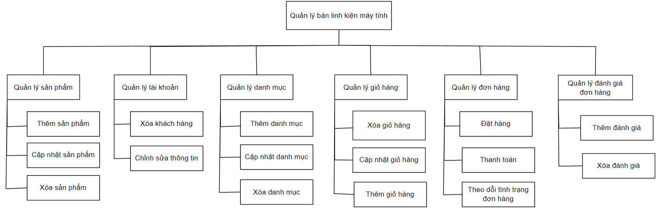

**Hình 2- 1**: Sơ đồ chức năng

* 1. **Quy trình xử lý**
     1. **Quy trình đăng nhập quản trị viên**

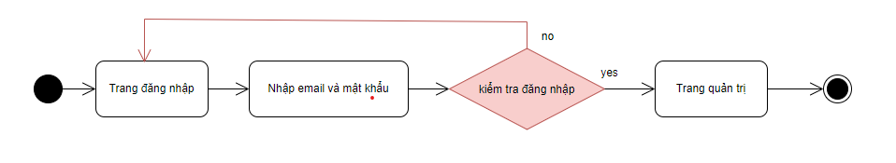

**Hình 2- 2**: Quy trình đăng nhập quản trị viên

Yêu cầu :

1. Quản trị viên phải nhập đúng mật khẩu
2. Kiểm tra thông tin đúng mới được chuyển đến trang quản trị còn nếu sai sẽ nhập lại
   * 1. **Quy trình đăng nhập khách hàng**

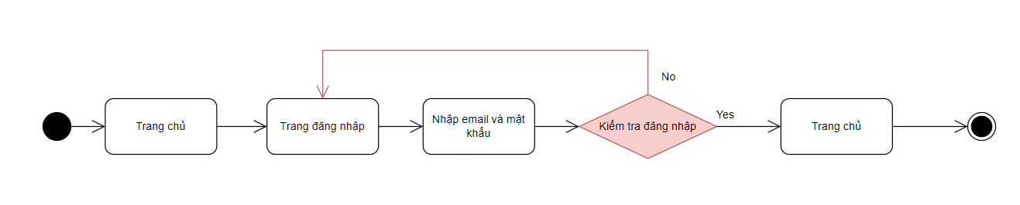

**Hình 2- 3**: Quy trình đăng nhập khách hàng

Yêu cầu :

1. Khách hàng phải nhập đúng thông tin đăng nhập
2. Kiểm tra thông tin đúng mới chuyển đến trang chủ
3. Mật khẩu từ 5 đến 160 ký tự
4. Email phải đúng định dạng

### **Quy trình đăng ký khách hàng**

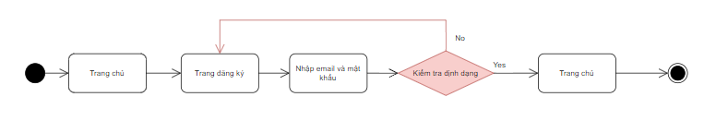

**Hình 2- 4**: Quy trình đăng ký khách hàng

Yêu cầu:

1. Khách hàng nhập thông tin đăng ký
2. Kiểm tra chính xác thông tin người dùng mới có thể đăng ký
3. Email đúng định dạng
4. Mật khẩu từ 5 đến 160 ký tự
   * 1. **Quy trình mua hàng**

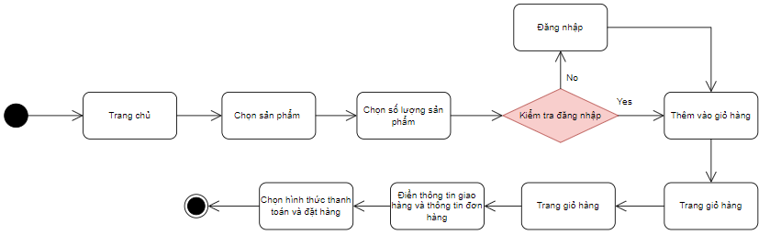

**Hình 2- 5**: Quy trình mua hàng

Yêu cầu :

1. Phải có sản phẩm mới được tới trang thanh toán
2. Kiểm tra số lượng sản phẩm có trong kho
3. Hiển thị giá tiền, giá tổng của sản phẩm trong giỏ hàng
4. Kiểm tra khác có nhập đầu đủ thông tin
5. Kiểm tra số điện thoại là số và phải là 10 ký tự
6. Phải chọn hình thức thanh toán
   * 1. **Quy trình xác nhận đơn hàng**

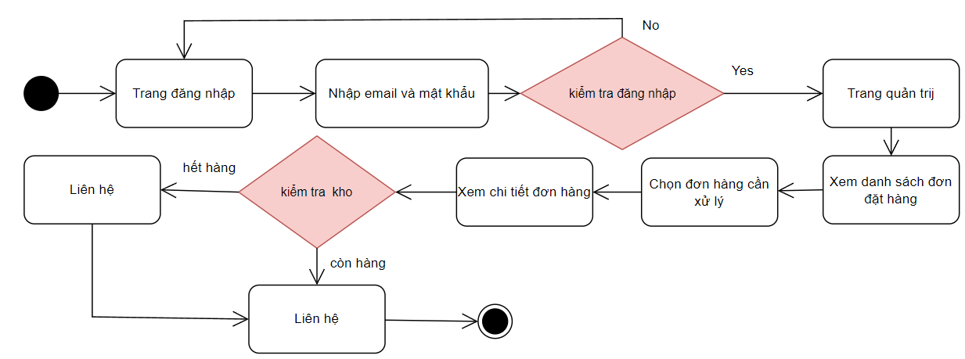

**Hình 2- 6:** Quy trình xác nhận đơn hàng

Yêu cầu:

1. Người quả trị kiểm tra trạng thái của đơn hàng như: chờ xác nhận. đã giao, đã hủy. đang vận chuyển, đang lấy hàng
2. Kiểm tra chính xác thông tin trước khi chuyển trạng thái  
     
   * 1. **Sơ đồ Use Case**

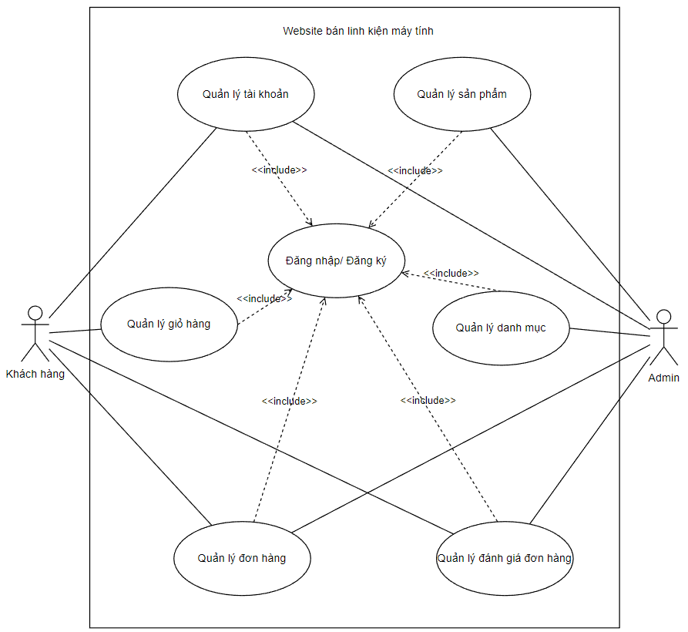

**Hình 2- 7**: Use Case

**Chương 3. Thiết kế**

## **3.1 Sơ đồ ERD**

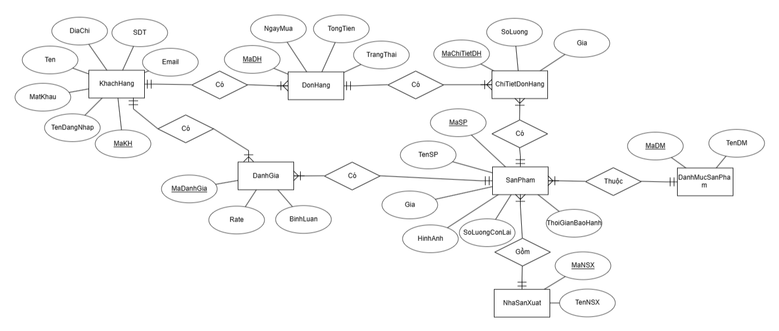

**Hình 3- 1**: Sơ đồ ERD

## **3.2 Lược đồ quan hệ**

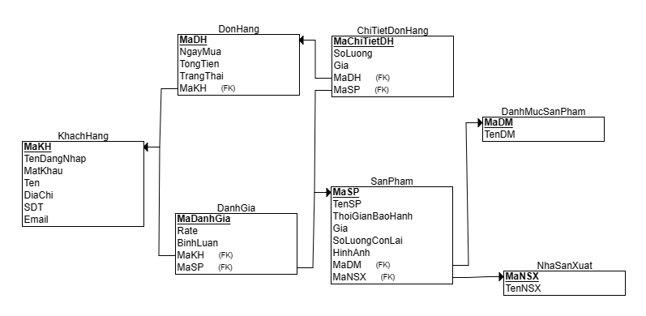

**Hình 3- 2:** Lược đồ quan hệ

* 1. **Use case chi tiết**
     1. **Use case quản lý sản phẩm**

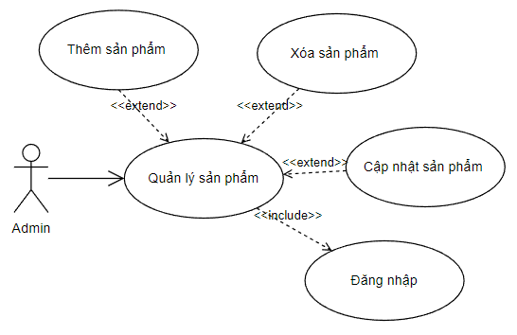

**Hình 3- 3**: Use case quản lý đơn hàng

|  |  |
| --- | --- |
| Tên use case | Quản lý sản phẩm |
| Actor | Admin |
| Mô tả | Admin xem thông tin các sản phẩm và thực hiện các chức năng : thêm, sửa, xóa |
| Luồng sự kiện chính | 1. Actor truy cập website hệ thống, tiền hành đăng nhập và chọn quản lý sản phẩm 2. Hệ thống hiển thị danh sách sản phẩm có trong hệ thống   *Extend Use Case Thêm sản phẩm*  *Extend Use Case Xóa sản phẩm*  *Extend Use Case Cập nhật sản phẩm*  *Extend Use Case Xem danh sách sản phẩm* |
| Luồng sự kiên phụ |  |
| <Extend Use Case> | **Thêm sản phẩm**   1. Actor đăng nhập vào hệ thống 2. Actor nhấn quản lý sản phẩm chọn thêm sản phẩm 3. Actor điền thông tin sản phẩm cần thêm vào form 4. Kiểm tra thông tin rỗng 5. Actor nhấn nút thêm 6. Lưu vào CSDL 7. Hiển thị thông tin sau khi thêm   Rẽ nhánh 1 :   * 1. Kiểm tra thông tin có rỗng không   4.2 Nếu thông tin rỗng lập lại bước 3, nếu thông tin không rỗng sẽ thực hiện bước 5  Rẽ nhánh 2:  6.1 Kiểm tra thông tin hợp lệ  6.2 Lưu CSDL |
| <Extend Use Case> | **Cập nhật sản phẩm**   1. Actor đăng nhập vào hệ thống 2. Actor nhấn quản lý sản phẩm và nhấn chọn sản phẩm cần cập nhật trong danh sách 3. Hệ thống hiển thị thông tin sản phẩm lên form 4. Actor thay đổi thông tin vào form 5. Kiểm tra rỗng 6. Actor nhấn nút cập nhât 7. Cập nhật CSDL 8. Hiển thị thông tin sản phẩm vừa cập nhật   Rẽ nhánh 1  5.1 Kiểm tra thông tin có bị rõng không  5.2 Nếu thông tin rỗng thì thực hiện lại bước 3, còn không rỗng thực hiện bước 6  Rẽ nhánh 2  7.1 Kiểm tra thông tin bị trùng  7.2 Lặp lại bước 3 |
| <Extend Use Case> | **Xóa sản phẩm**   1. Actor đăng nhập vào hệ thống 2. Actor nhấn quản lý sản phẩm 3. Chọn các sản phẩm muốn xóa 4. Hệ thống hiển thị thông báo 5. Actor chọn nút xác nhận 6. Cập nhật CSDL 7. Hiển thị danh sách vừa cập nhật |

**Bảng 3- 1**: Mô tả Use case quản lý sản phẩm

* + 1. **Use case quản lý tài khoản**

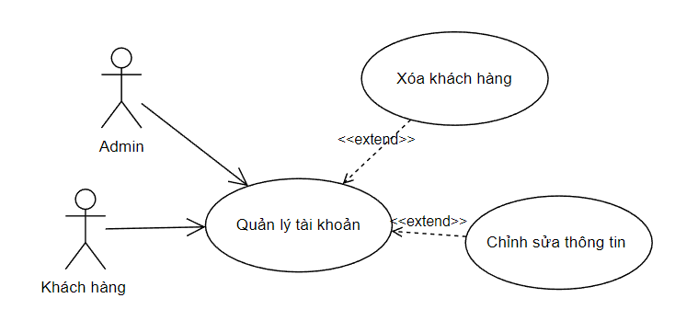

**Hình 3- 4**: Use case quản lý tài khoản

|  |  |
| --- | --- |
| Tên use case | Quản lý tài khoản |
| Actor | Admin và khách hàng |
| Mô tả | Admin xem danh sách khách hàng và xóa khác hàng, khách hàng chỉnh sửa thông tin |
| Luồng sự kiện chính | Trước khi vào chương trình quản lý thì admin cần đăng nhập, khách hàng cần đăng nhập để chỉnh sửa thông tin  Extend Use Case Xóa khách hàng  Extend Use Case Chỉnh sửa thông tin |
| Luồng sự kiên phụ |  |
| <Extend Use Case> | **Xóa khách hàng (Admin)**   1. Đăng nhập vào hệ thống 2. Chọn quản lý tài khoản 3. Lấy CSDL 4. Chọn khách hàng muốn xóa 5. Hiển thị thông báo xóa 6. Chọn xác nhận xóa 7. Cập nhật CSDL 8. Hiển thị danh sách khách hàng sau cập nhật |
| <Extend Use Case> | **Chỉnh sửa thông tin (Khách hàng)**   1. Chọn tài khoảng của tôi 2. Nhập thông tin muốn thay đổi 3. Kiểm tra thông tin đổi 4. Chuyển trang thông tin   Rẽ nhánh 1:   * 1. Kiểm tra thông tin sai, quay lại bước 2   2. Kiểm tra thông tin đúng, tiếp tục bước 4 |

**Bảng 3- 2:** Mô tả Use case quản lý tài khoản

* + 1. **Use case quản lý danh mục**

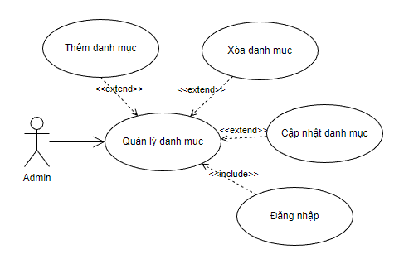

**Hình 3- 5**: Use case quản lý danh mục

|  |  |
| --- | --- |
| Tên use case | Quản lý danh mục |
| Actor | Admin |
| Mô tả | Admin xem thông tin các danh mục và thực hiện các chức năng : thêm, sửa, xóa |
| Luồng sự kiện chính | 1. Actor truy cập website hệ thống, tiền hành đăng nhập và chọn quản lý danh mục 2. Hệ thống hiển thị danh sách danh mục có trong hệ thống   *Extend Use Case Thêm danh mục*  *Extend Use Case Xóa danh mục*  *Extend Use Case Cập nhật danh mục* |
| Luồng sự kiên phụ |  |
| <Extend Use Case> | **Thêm danh mục**   1. Actor đăng nhập vào hệ thống 2. Actor nhấn quản lý danh mục chọn thêm danh mục 3. Actor điền thông tin danh mục cần thêm vào form 4. Kiểm tra thông tin rỗng 5. Actor nhấn nút thêm 6. Lưu vào CSDL 7. Hiển thị thông tin sau khi thêm   Rẽ nhánh 1 :   * 1. Kiểm tra thông tin có rỗng không   4.2 Nếu thông tin rỗng lập lại bước 3, nếu thông tin không rỗng sẽ thực hiện bước 5  Rẽ nhánh 2:  6.1 Kiểm tra thông tin hợp lệ  6.2 Lưu CSDL |
| <Extend Use Case> | **Cập nhật danh mục**   1. Actor đăng nhập vào hệ thống 2. Actor nhấn quản lý danh mục và nhấn chọn danh mục cần cập nhật trong danh sách 3. Hệ thống hiển thị thông tin sản phẩm lên form 4. Actor thay đổi thông tin vào form 5. Kiểm tra rỗng 6. Actor nhấn nút cập nhât 7. Cập nhật CSDL 8. Hiển thị thông tin sản phẩm vừa cập nhật   Rẽ nhánh 1  5.1 Kiểm tra thông tin có bị rõng không  5.2 Nếu thông tin rỗng thì thực hiện lại bước 3, còn không rỗng thực hiện bước 6  Rẽ nhánh 2  7.1 Kiểm tra thông tin bị trùng  7.2 Lặp lại bước 3 |
| <Extend Use Case> | **Xóa sản phẩm**   1. Actor đăng nhập vào hệ thống 2. Actor nhấn quản lý danh mục 3. Chọn các danh mục muốn xóa 4. Hệ thống hiển thị thông báo 5. Actor chọn nút xác nhận 6. Cập nhật CSDL 7. Hiển thị danh sách vừa cập nhật |

**Bảng 3- 3**: Mô tả Use case danh mục

* + 1. **Use case quản lý giỏ hàng**

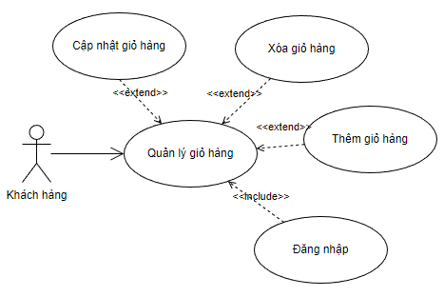

**Hình 3- 6**: Use case quản lý giỏ hàng

|  |  |
| --- | --- |
| Tên use case | Quản lý giỏ hàng |
| Actor | Khách hàng |
| Mô tả | Khách hàng đăng nhập thực hiện các chức năng như thêm giỏ hàng, xóa giỏ hàng, cập nhật giỏ hàng |
| Luồng sự kiện chính | 1. Actor truy cập website hệ thống, tiền hành đăng nhập và chọn vào giỏ hàng 2. Hệ thống hiển thị danh sách sản phẩm có trong giỏ hàng   *Extend Use Case Thêm giỏ hàng*  *Extend Use Case Xóa giỏ hàng*  *Extend Use Case Cập nhật giỏ hàng* |
| Luồng sự kiên phụ |  |
| <Extend Use Case> | **Thêm giỏ hàng**   1. Actor đăng nhập vào hệ thống 2. Chọn sản phẩm muốn mua 3. Chọn thêm vào giỏ hàng hoặc mua ngay 4. Cập nhật CSDL 5. Hiển thị danh sách sản phẩm trong giỏ hàng |
| <Extend Use Case> | **Cập nhật giỏ hàng**   1. Khách hàng chọn giỏ hàng 2. Chọn tăng, giảm hoặc điền số lượng muốn cập nhật 3. Cập nhật CSDL 4. Hiển thị sản phẩm vừa với cập nhật |
| <Extend Use Case> | **Xóa giỏ hàng**   1. Khách hàng chọn giỏ hàng 2. Chọn sản phẩm muốn xóa 3. Nhấn nút xóa 4. Cập nhật CSDL 5. Hiển thị thông báo đã xóa và hiển thị danh sách sản phẩm trong giỏ hàng |

**Bảng 3- 4:** Mô tả Use case quản lý giỏ hàng

* + 1. **Use case quản lý đặt hàng**

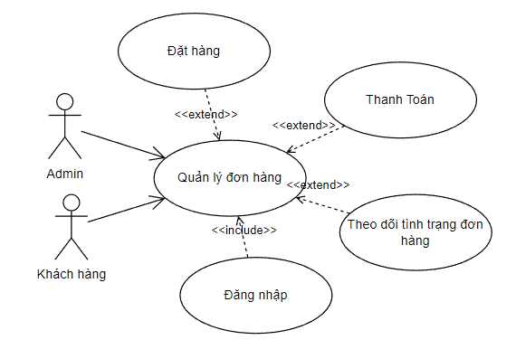

**Hình 3- 7**: Use case quản lý đặt hàng

|  |  |
| --- | --- |
| Tên use case | Quản lý đặt hàng |
| Actor | Admin và khách hàng |
| Mô tả | Admin và khách hàng có thể thực hiện chức năng theo dõi tình trạng đơn hàng và xem thông tin đơn hàng. Khách hàng thực hiện chức năng thanh toán và đặt hàng |
| Luồng sự kiện chính | Người quản trị chọn chức năng quản lý đơn hàng. Hệ thống hiển thị màn hình quản lý danh sách đơn hàng.  Extend Use Case Đặt hàng  Extend Use Case Thanh toán  Extend Use Case Theo dõi tình trạng đơn hàng |
| Luồng sự kiên phụ |  |
| <Extend Use Case> | **Đặt hàng: (khách hàng)**   1. Khách hàng chọn sản phẩm 2. Sản phẩm chuyển tới giỏ hàng 3. Khách hàng kiểm tra thông tin đặt hàng 4. Khách hàng chọn nút đặt hàng 5. Cập nhật CSDL   Rẽ nhánh 1:  3.1 Kiểm tra thông tin đơn hàng đã có sản phẩm chưa nếu chưa quay lại bước 2  3.2 Kiểm tra thông tin đúng, thực hiện bước 4 |
| <Extend Use Case> | **Thanh toán: (khách hàng)**   1. Chọn phương thức thanh toán 2. Nhấn nút thanh toán 3. Kiểm tra thông tin thanh toán 4. Hiển thị thông tin đơn hàng 5. Cập nhật CSDL   Rẽ nhánh 1:  3.1 Thông tin sai. Lăp lại bước 3  3.2 Kiểm tra thông tin đúng, thực hiện bước 4 |
| <Extend Use Case> | **Theo dõi tình trạng đơn hàng**   1. Chọn vào đơn mua 2. Hiển bị đơn hàng đang ở trạng thái nào |

**Bảng 3- 5**: Mô tả Use case quản lý đặt hàng

* + 1. **Use case quản lý đánh giá sản phẩm**

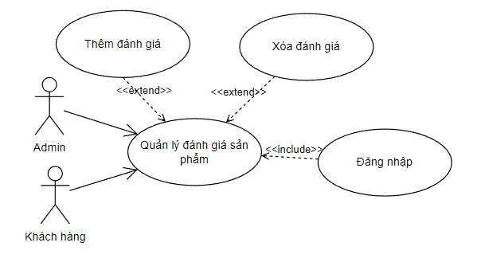

**Hình 3- 8**: Use case quản lý đánh giá sản phẩm

|  |  |
| --- | --- |
| Tên use case | Quản lý quản lý đánh giá sản phẩm |
| Actor | Admin và khách hàng |
| Mô tả | Khách hàng đánh giá sản phẩm bằng số sao từ 1-5 sao và bình luận sản phẩm, admin xem danh đánh giá |
| Luồng sự kiện chính | Người quản trị chọn chức năng quản lý đánh giá sản phẩm. Hệ thống hiển thị màn hình quản lý danh sách các đánh giá sản phẩm.  *Extend Use Case Thêm đánh giá sản phẩm*  *Extend Use Case Xóa đánh giá sản phẩm* |
| Luồng sự kiên phụ |  |
| <Extend Use Case> | **Thêm đánh giá sản phẩm: (khách hàng)**   1. Khi đơn hàng ở trạng thái đã hoàn thành. Khách 2. hàng chọn đánh giá sản phẩm. 3. Chọn sao đánh giá và nhập bình luận 4. Nhấn gửi 5. Cập nhật CSDL 6. Hiển thị thông báo |
| <Extend Use Case> | **Xóa đánh giá sản phẩm:**   1. Người quản trị vào mục đánh giá sản phẩm 2. Hiển thị danh sách các bình luận của khách hàng 3. Nhấn xóa đánh giá sản phẩm 4. Cập nhật CSDL |

**Bảng 3- 6**: Mô tả Use case quản lý đánh giá sản phẩm

* + 1. **Use case đăng ký/Đăng nhập**

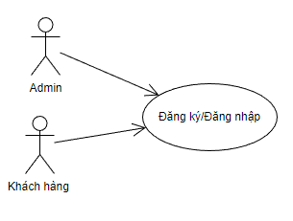

**Hình 3- 9:** Use case Đăng ký/ Đăng nhập

|  |  |
| --- | --- |
| Tên use case | Đăng ký / Đăng nhập |
| Actor | Admin và khách hàng |
| Mô tả | Khách hàng chọn chức năng đăng nhập nếu chưa có tài khoản thực hiện đăng ký, Admin chỉ có quyền đăng nhập |
| Luồng sự kiện chính | Actor chọn chức năng đăng nhập  Hiện thị form đăng ký/ đăng nhập  *Extend Use Case Đăng ký*  *Extend Use Case Đăng nhập* |
| Luồng sự kiên phụ |  |
| <Extend Use Case> | **Đăng ký (Khách hàng)**   1. Chọn chức năng đăng ký 2. Hiện form đăng ký 3. Khách hàng nhập thông tin lên form 4. Kiểm tra thông tin đăng ký 5. Nhấn đăng ký 6. Cập nhật CSDL 7. Chuyển tới giao diện chính   Rẽ nhánh 1:   * 1. Kiểm tra thông tin sai, quay lại bước 3   2. Kiểm tra thông tin đúng, thực hiện bước 6 |
| <Extend Use Case> | **Đăng nhập**   1. Actor chọn chức năng đăng nhập 2. Hiện form đăng nhập 3. Actor thực hiện nhập thông tin đăng nhập 4. Kiểm tra thông tin đăng nhập 5. Nhấn đăng nhập 6. Chuyển đến giao diện chính   Rẽ nhánh 1:   * 1. Kiểm tra thông tin sai, quay lại bước 3   2. Kiểm tra thông tin đúng, thực hiện bước 6 |

**Bảng 3- 7:** Mô tả Đăng ký/Đăng nhập

* 1. **Sơ đồ tuần tự**
     1. **Sơ đồ tuần tự thêm sản phẩm**

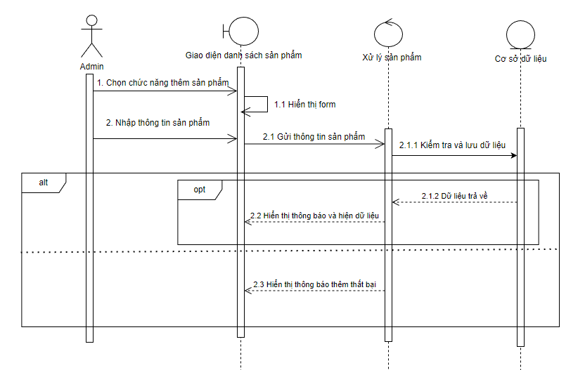

**Hình 3- 10:** Sơ đồ tuần tự thêm sản phẩm

* + 1. **Sơ đồ tuần tự xóa sản phẩm**

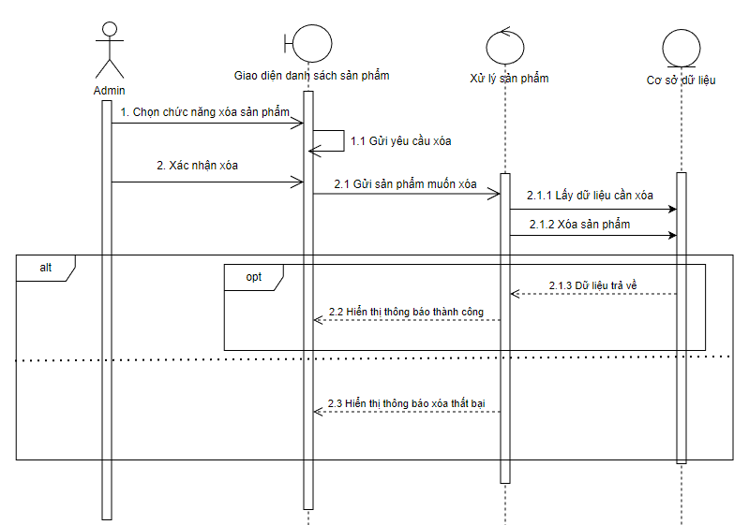

**Hình 3- 11:** Sơ đồ tuần tự xóa sản phẩm

* + 1. **Sơ đồ tuần tự cập nhật sản phẩm**

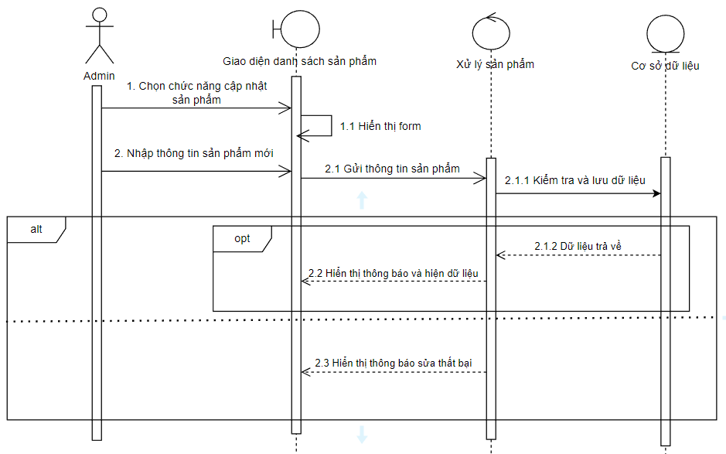

**Hình 3- 12**: Sơ đồ tuần tự cập nhật sản phẩm

* + 1. **Sơ đồ tuần tự xóa khách hàng**

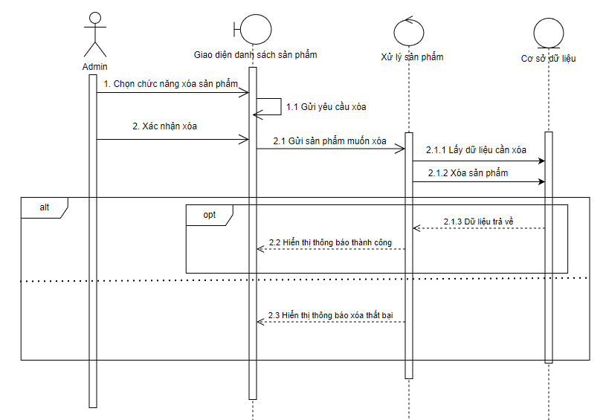

**Hình 3- 13:** Sơ đồ tuần tự xóa khách hàng

* + 1. **Sơ đồ tuần tự chỉnh sửa thông tin**

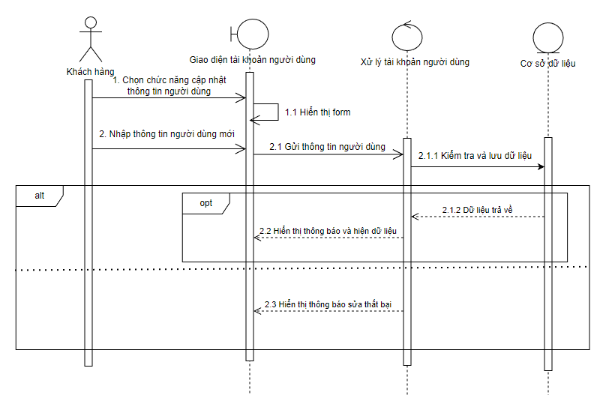

**Hình 3- 14**: Sơ đồ tuần tự chỉnh sửa thông tin

* + 1. **Sơ đồ tuần tự thêm danh mục**

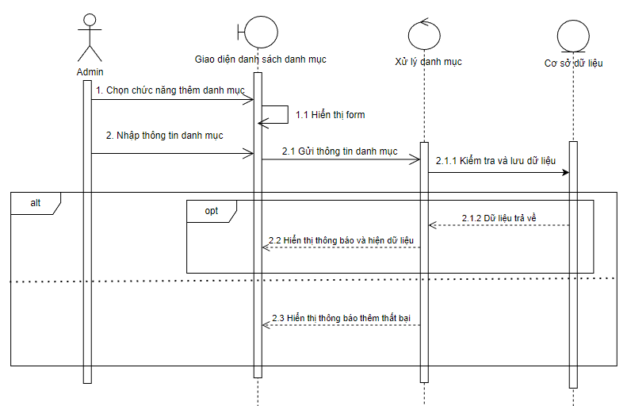

**Hình 3- 15**: Sơ đồ tuần tự thêm danh mục

* + 1. **Sơ đồ tuần tự cập nhật danh mục**

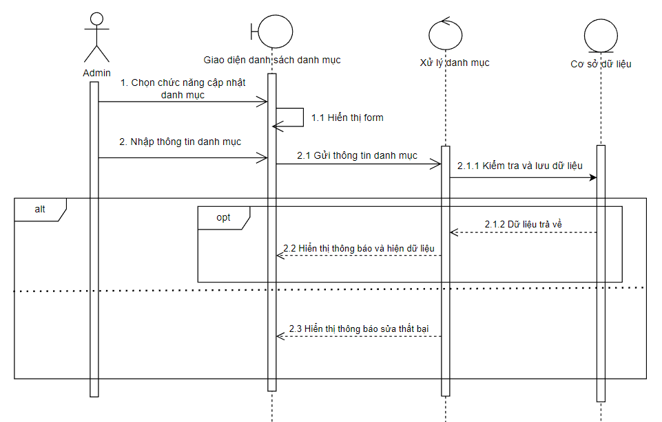

**Hình 3- 16:** Sơ đồ tuần tự cập nhật danh mục

* + 1. **Sơ đồ tuần tự xóa danh mục**

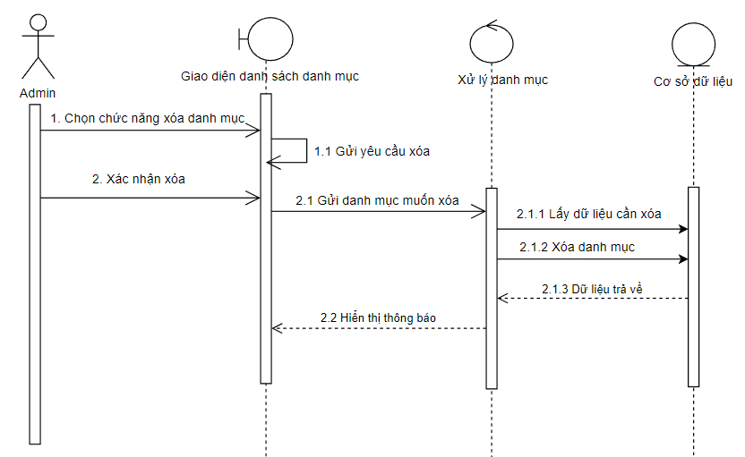

**Hình 3- 17**: Sơ đồ tuần tự xóa danh mục

* + 1. **Sơ đồ tuần tự xóa giỏ hàng**

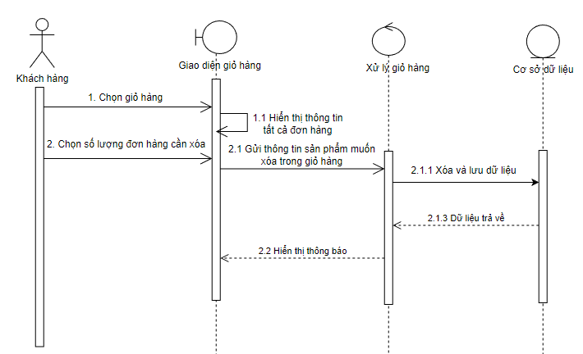

**Hình 3- 18**: Sơ đồ tuần tự xóa giỏ hàng

* + 1. **Sơ đồ tuần tự cập nhật giỏ hàng**

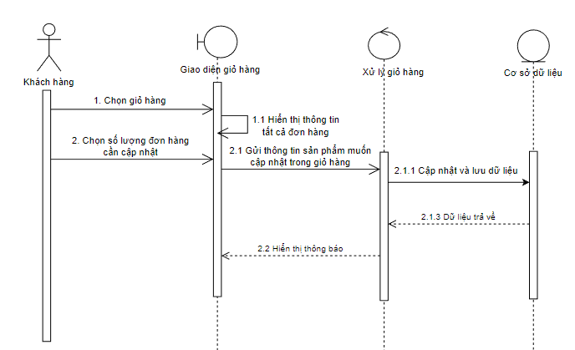

**Hình 3- 19**: Sơ đồ tuần tự cập nhật giỏ hàng

* + 1. **Sơ đồ tuần tự thêm giỏ hàng**

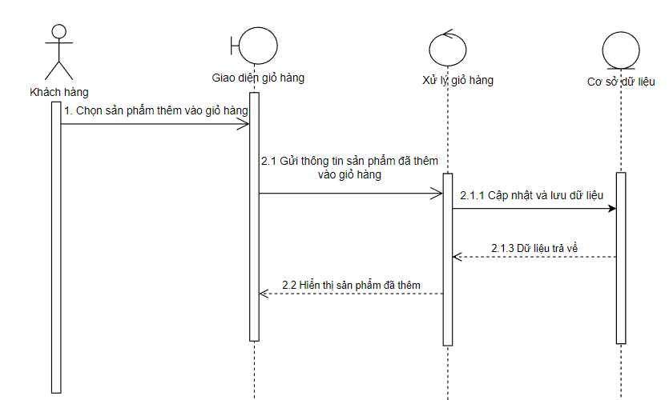

**Hình 3- 20**: Sơ đồ tuần tự thêm giỏ hàng

* + 1. **Sơ đồ tuần tự đặt hàng**

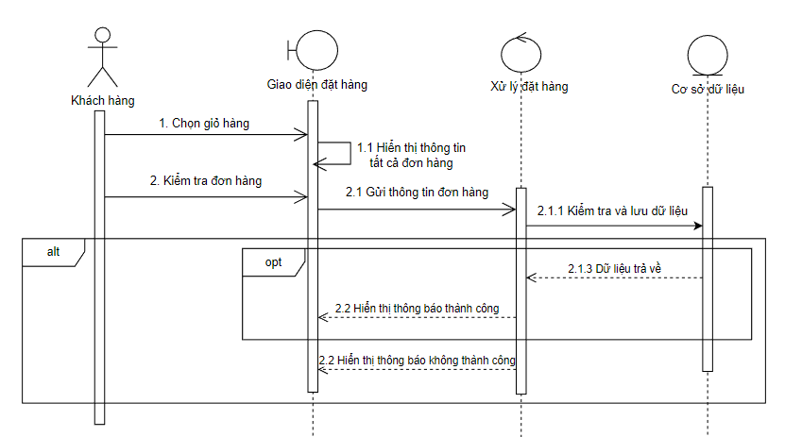

**Hình 3- 21**: Sơ đồ tuần tự đặt hàng

* + 1. **Sơ đồ tuần tự thanh toán**

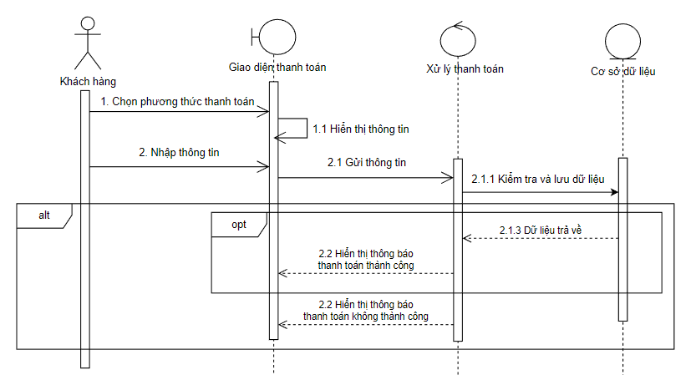

**Hình 3- 22**: Sơ đồ tuần tự thanh toán

* + 1. **Sơ đồ tuần tự theo dỗi tình trạng đơn hàng**

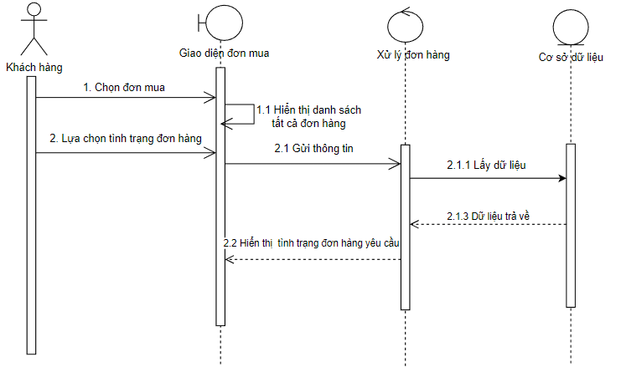

**Hình 3- 23**: Sơ đồ tuần tự theo dỗi tình trạng đơn hàng

* + 1. **Sơ đồ tuần tự thêm đánh giá**

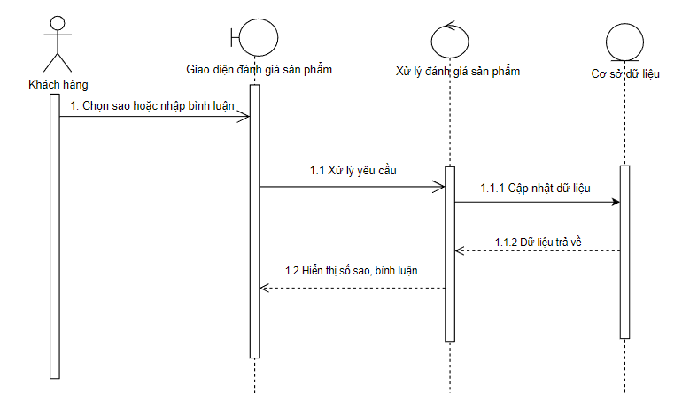

**Hình 3- 24**: Sơ đồ tuần tự đánh giá sản phẩm

* + 1. **Sơ đồ tuần tự xóa đánh giá**

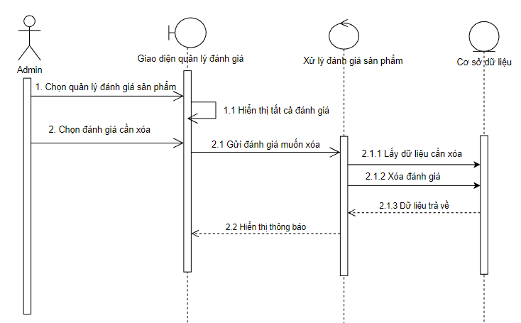

**Hình 3- 25**: Sơ đồ tuần tự xóa đánh giá

* + 1. **Sơ đồ tuần tự đăng nhập**

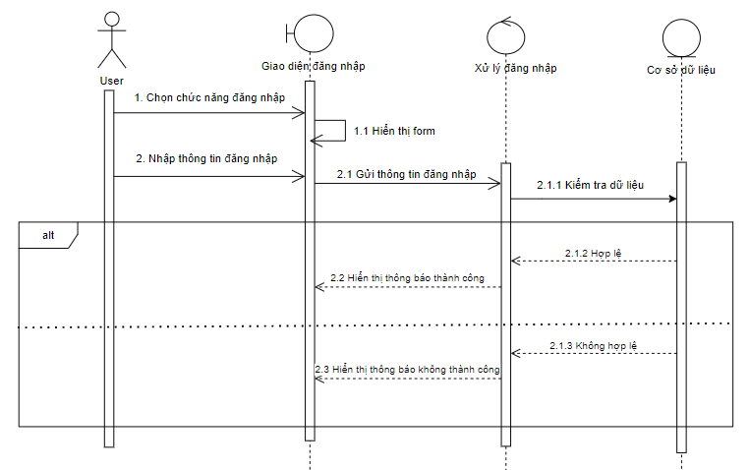

**Hình 3- 26**: Sơ đồ tuần tự đăng nhập

* + 1. **Sơ đồ tuần tự đăng ký**

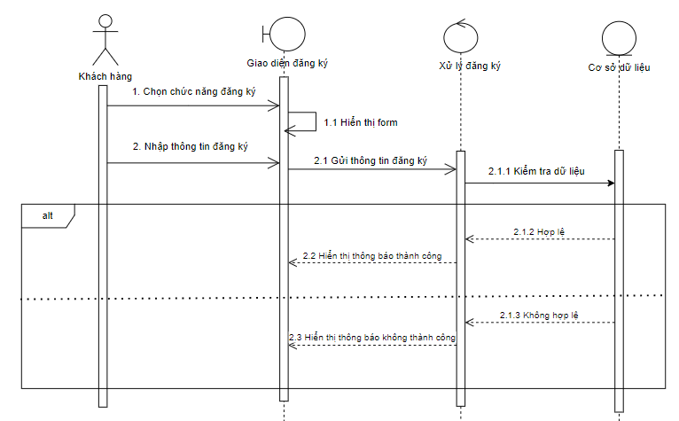

**Hình 3- 27**: Sơ đồ tuần tự đăng ký

## **Sơ đồ hoạt động**

* + 1. **Sơ đồ hoạt động quản lý bán hàng**

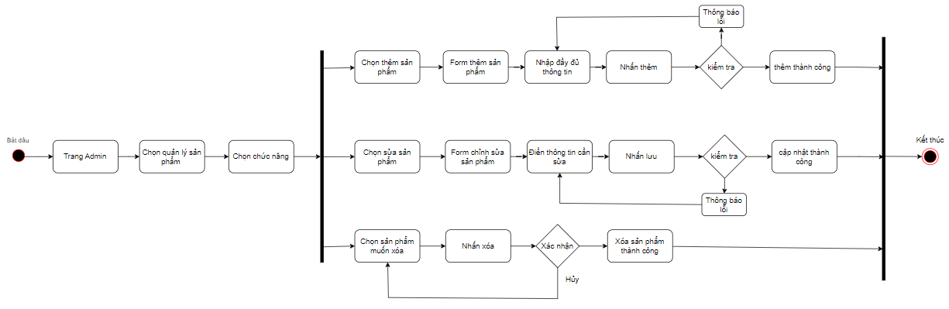

**Hình 3- 28**: Sơ đồ hoạt động quản lý bán hàng

* + 1. **Sơ đồ hoạt động quản lý tài khoản**

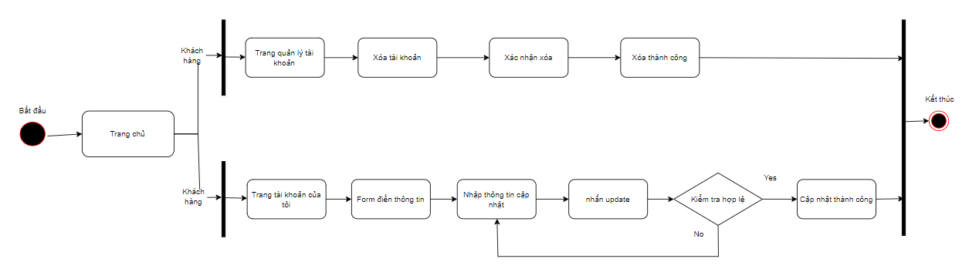

**Hình 3- 29**: Sơ đồ hoạt động quản lý tài khoản

* + 1. **Sơ đồ hoạt động quản lý danh mục**

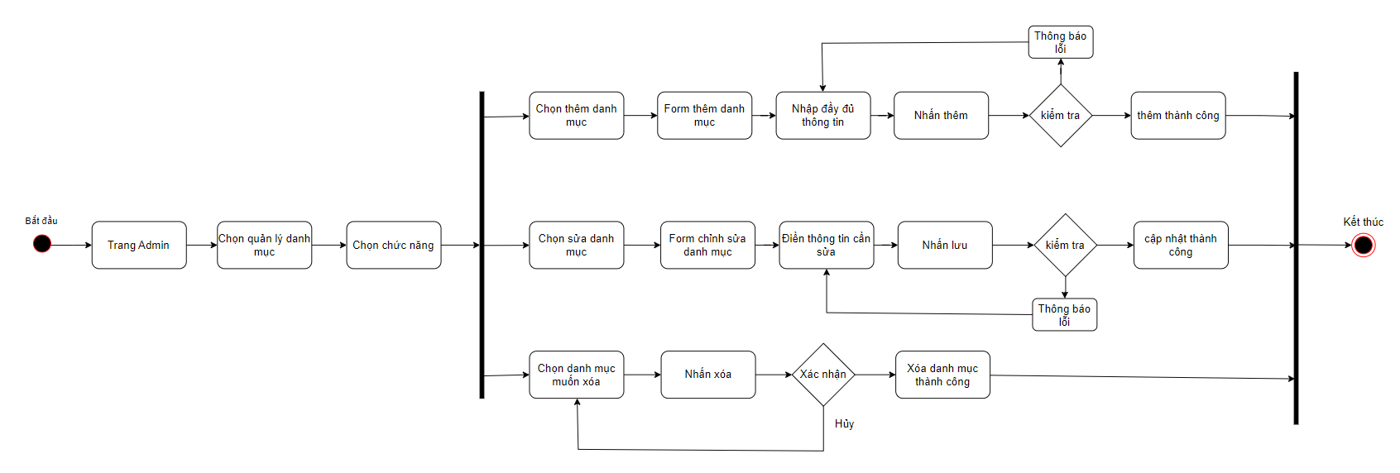

* + 1. **Sơ đồ hoạt động quản lý giỏ hàng**

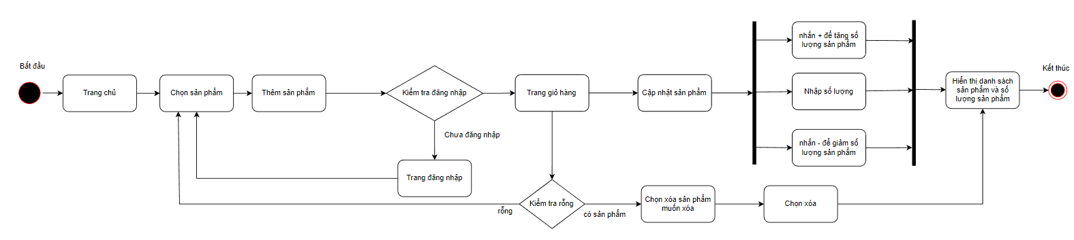

**Hình 3- 30**: Sơ đồ hoạt động quản lý giỏ hàng

* + 1. **Sơ đồ hoạt động quản lý đơn hàng**

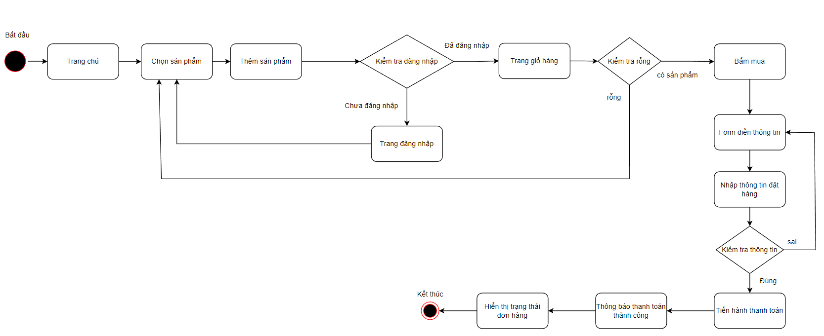

**Hình 3- 31**: Sơ đồ hoạt động quản lý đơn hàng

* + 1. **Sơ đồ hoạt động quản lý đánh giá đơn hàng**

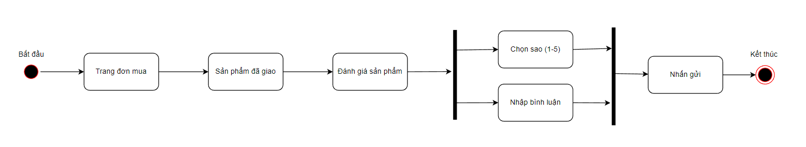

**Hình 3- 32**: Sơ đồ hoạt động thêm đánh giá

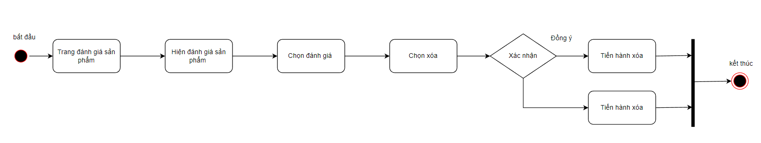

**Hình 3- 33**: Sơ đồ hoạt động xóa đánh giá

* + 1. **Sơ đồ hoạt động đăng nhập**

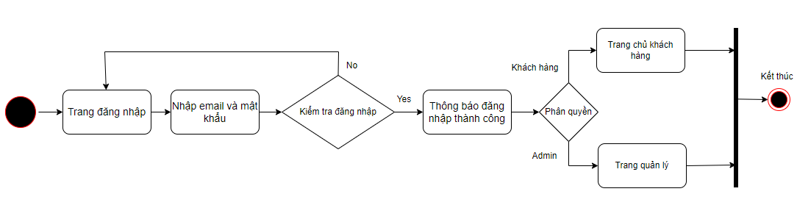

**Hình 3- 34**: Sơ đồ hoạt động đăng nhập

# **Chương 4: THÀNH PHẦN GIAO DIỆN**

* 1. **Màn hình chính khách hàng**

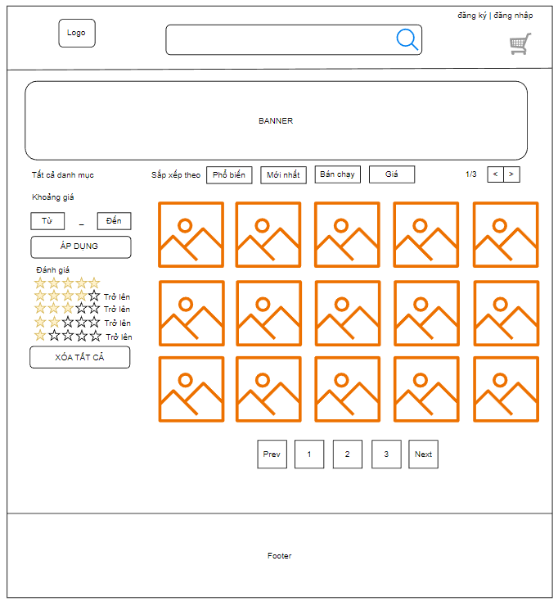

**Hình 4- 1**: Màn hình trang chủ

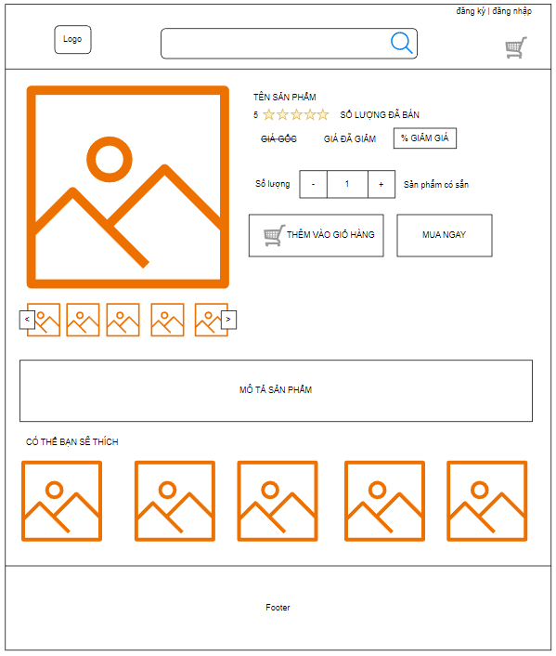

**Hình 4- 2**: Màn hình chi tiết sản phẩm

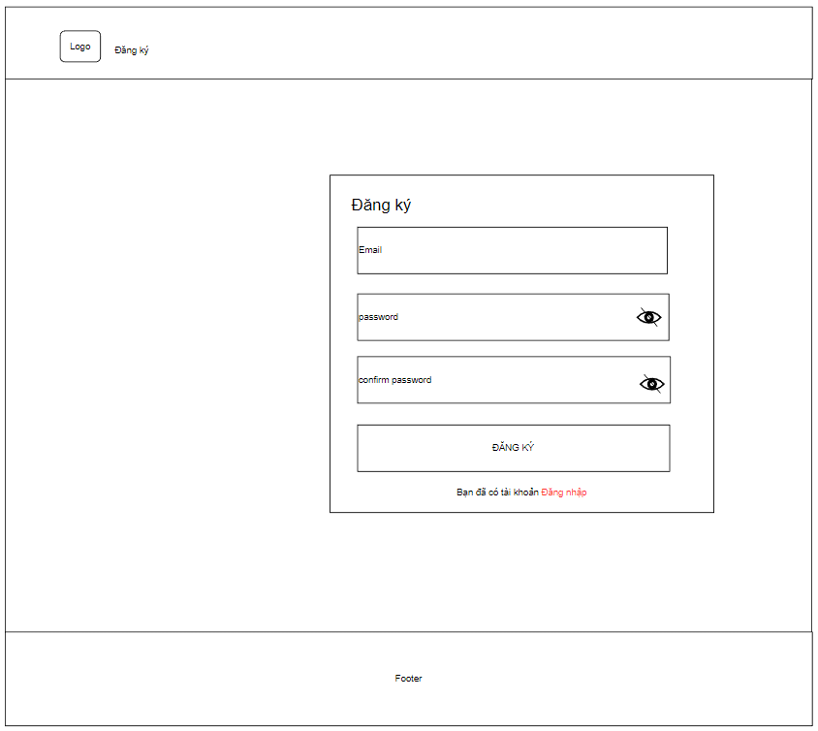

**Hình 4- 3**: Màn hình đăng ký

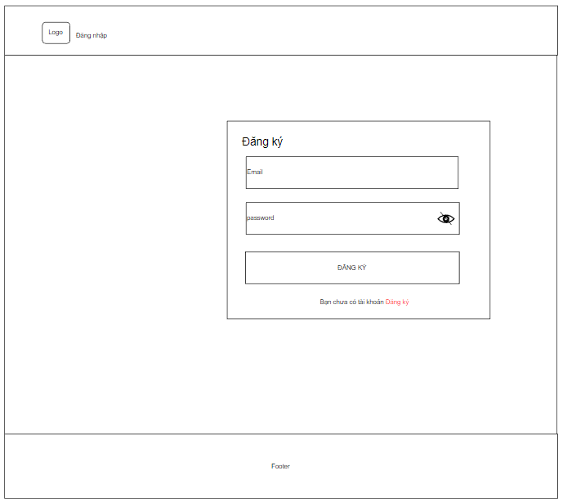

**Hình 4- 4**: Màn hình đăng nhập

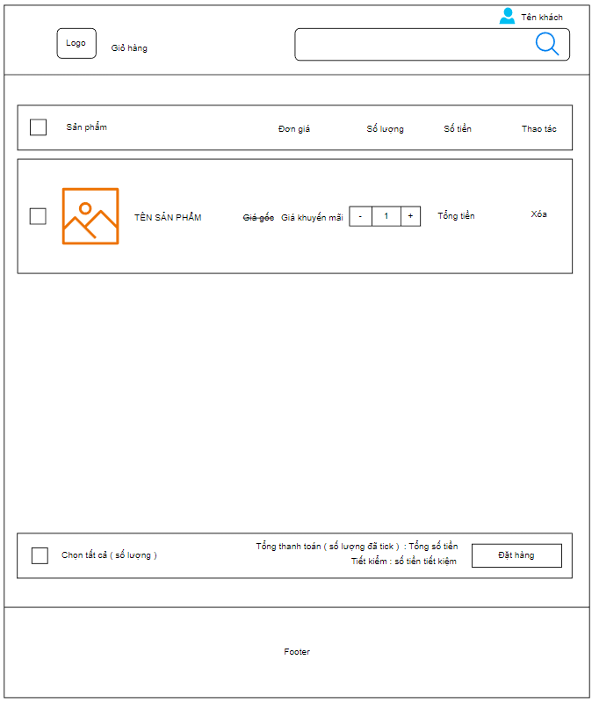

**Hình 4- 5**: Màn hình giỏ hàng

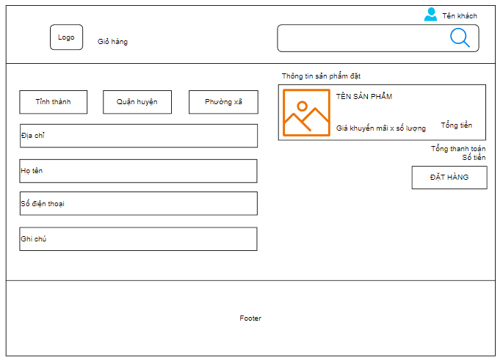

**Hình 4- 6**: Màn hình đặt hàng

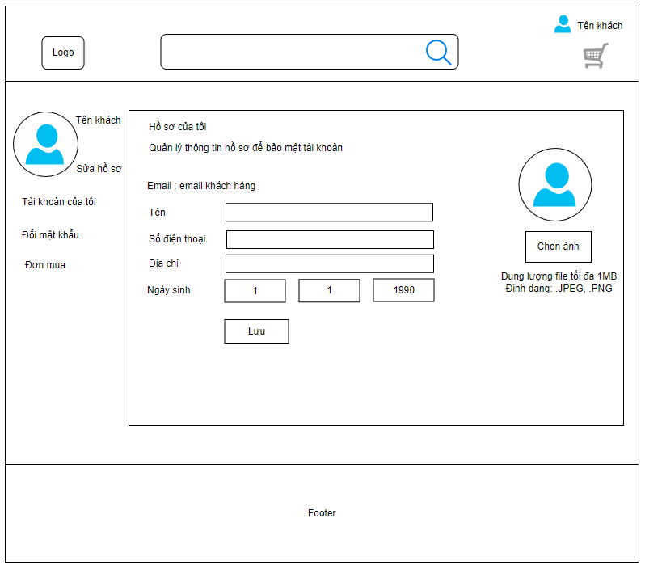

**Hình 4- 7**: Màn hình thông tin tài khoản

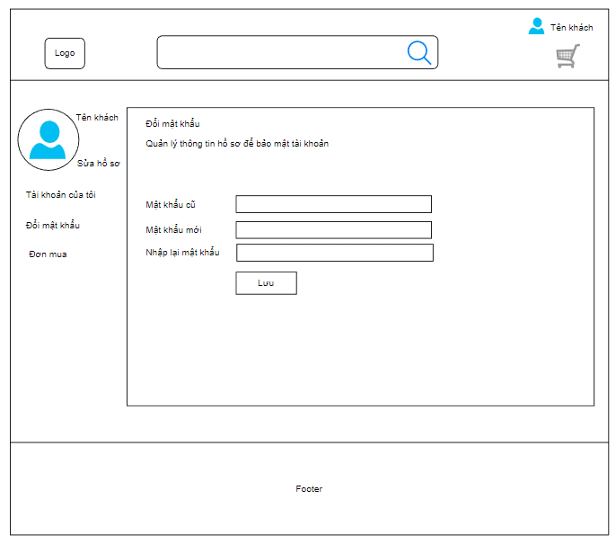

**Hình 4- 8**: Màn hình đổi mật khẩu

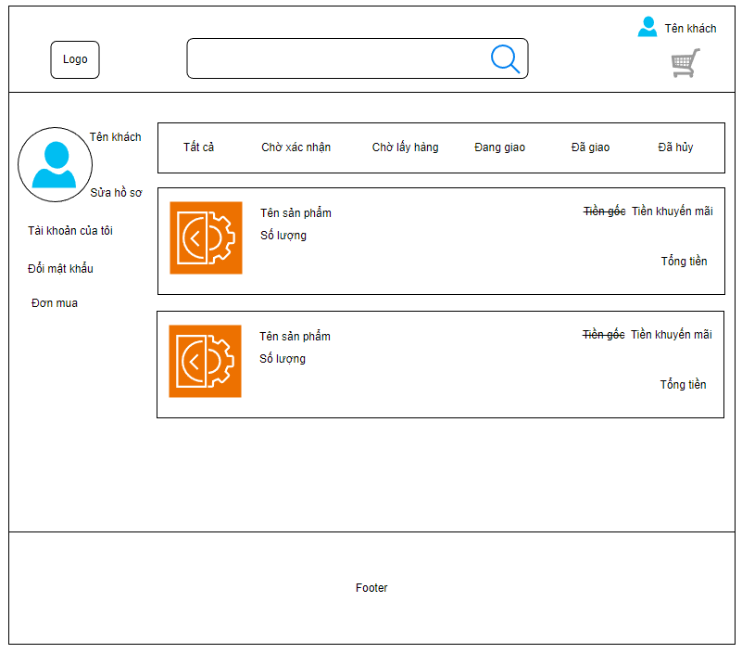

**Hình 4- 9**: Màn hình theo dõi trạng thái giỏ hàng